Trainingslager

Familien und Seniorenfreizeit 2020

vom 30.05 – 11.06.2020 in Bellaria (Italien)

Hotel Villa Loris

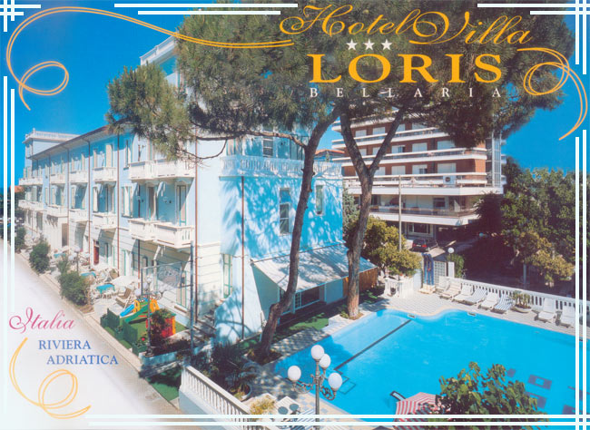

Im nächsten Jahr werden wir unsere Freizeit in Italien verbringen.

Hotel Villa Loris
47814 Bellaria
Via Arbe 7
www.Hotel-Loris.com

Das Hotel ist ein 3 Sterne Hotel 40m vom Strand entfernt, der Stand ist groß und ohne eine Straße zu überqueren erreichbar. In diesem Hotel waren wir schon öfters.
Es ist bekannt durch sein gutes Essen und seine Kinderfreundlichkeit.
Die Unterbringung erfolgt in Einzelzimmer, Doppelzimmer, sowie Doppelzimmer mit Zustellbett.
In den Kosten ist Vollverpflegung d.h. Frühstücksbuffet Mittags und Abends Menüwahl, inklusive Tischgetränke (Wein Bier und alkoholfreie Getränke enthalten.
Der Sonnenschirm und 2 Liegestühle sind pro Zimmer ebenso dabei.
Die Innenstadt ist 500m entfernt und lädt ein zum bummeln und einkaufen.

Die Kosten im Einzelzimmer:
Mitglieder pro Tag: 60,-€
Nichtmitglieder pro Tag: 62,-€

Im Doppelzimmer: Mitglieder pro Tag: 55,-€
Nichtmitglieder pro Tag: 57,-€
Zustellbett Kind bis 6 Jahre: 40,-€
Kind bis 5 Jahre frei

Zuschüsse: Für alle Teilnehmenden Athleten pro Tag: 5.-€

Zuschuss: SC 88 Bruchhausen siehe Beiblatt

Die Teilnahme kann bei Selbstfahrer tageweise erfolgen jedoch beginnend
am 30.05.2020 mit dem Mittagessen.

Für Personen die im Bus mitgenommen werden wollen ist die Rückfahrt am 11.06.2020 nach dem Frühstück. Die Buskosten betragen 120.-€

Anmeldung Selbstfahrer unverbindlich bis 05.12.2019 verbindlich mit einer Vorauszahlung in Höhe von 200.-€ bis 31.01.2020

Für Teilnehmer mit dem Bus unverbindlich bis 05.12.2019 verbindlich mit einer
Vorauszahlung in Höhe von 250.-€ bis 31.12.2019.
Eine Reiserücktrittversicherung wird abgeschlossen.
Das Training findet täglich morgens im Stadion statt abends am Strand die Trainingszeiten sind verbindlich.

Die Mittagszeit verbringen wir am Pool oder am Strand.

Nach Absprache werden wir einen Ausflug nach San Marino planen.

Kinder ohne Eltern können nur aus der Wettkampfgruppe teilnehmen.

Die Vorauszahlung ist zu leisten auf das Konto der Sparda Bank BW

Ernst Speck
DE51 6009 0800 3000 9938 40
Stichwort Italien

Im Januar werden wir dann nochmals ein Treffen veranstalten in dem wir alles klären können.
–-----------------------------------------------------------------------------------------------------------------------------------------------------------------------------------------------------------
Anmeldung
Wir nehmen an der Freizeit Teil

Name :
__________________________
Name :
___________________________
Name :
___________________________
Name :
___________________________
Name :
___________________________

Automatisch wird die unverbindliche Anmeldung bei keinem Widerspruch verbindlich

__________________________________

